TAREA Nro. 2

Estudiante: Masiel Lia Aguilar Ameller

Código: 87770

Asignatura: Computación para Bioingeniería

**1. Cálculo de medidas centrales**

Se te entrega una lista de 30 calificaciones de estudiantes.

Objetivo: Usando funciones de Excel, calcula:

Media (=PROMEDIO())

Mediana (=MEDIANA())

Moda (=MODA.UNO())

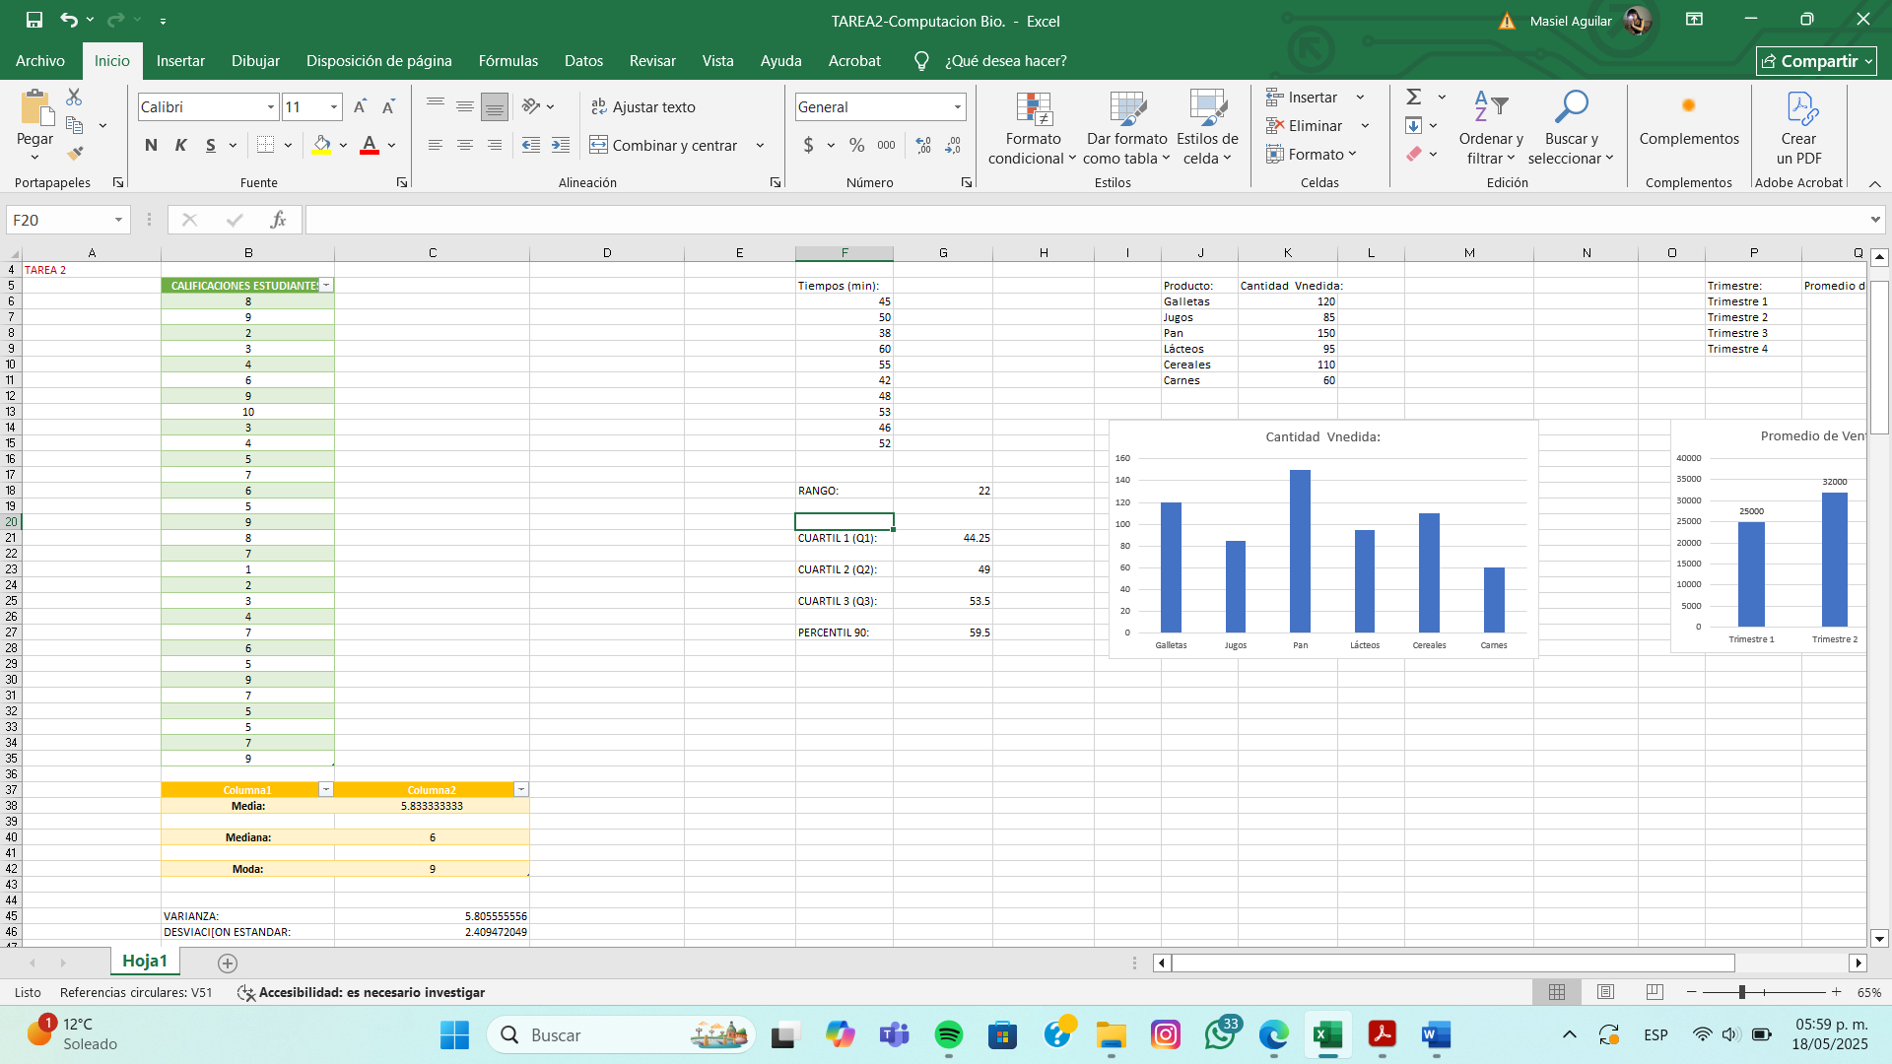

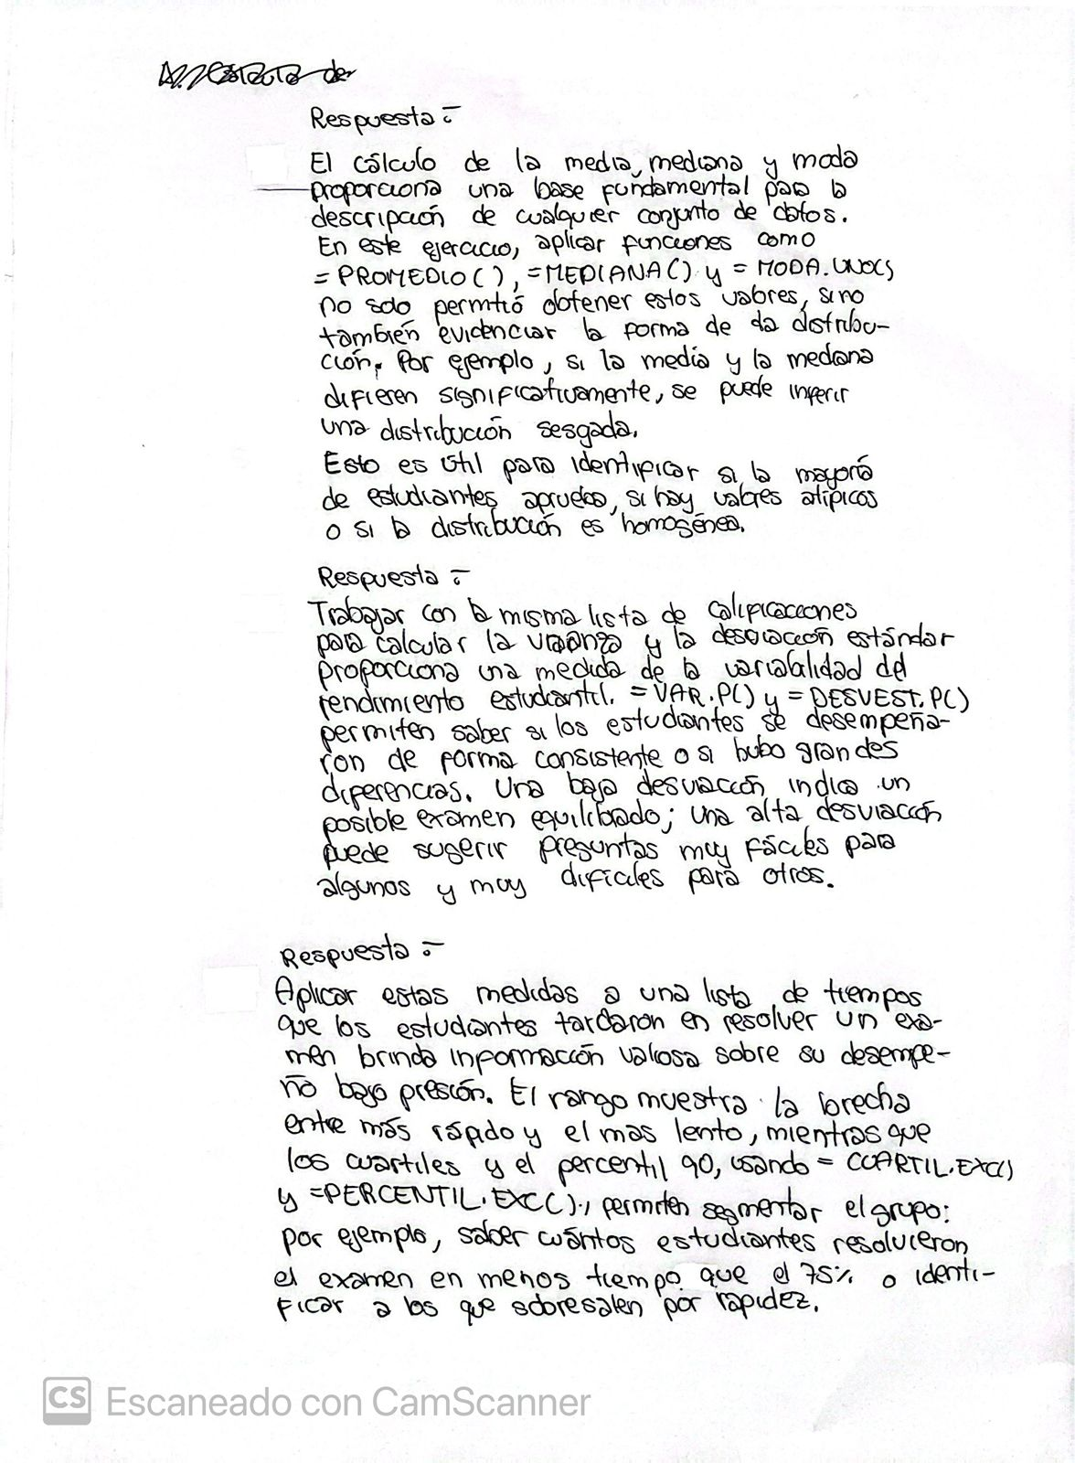

**2. Dispersión de datos**

Utiliza la misma lista del ejercicio anterior.

Objetivo: Calcula la varianza (=VAR.P()) y la desviación estándar (=DESVEST.P()).

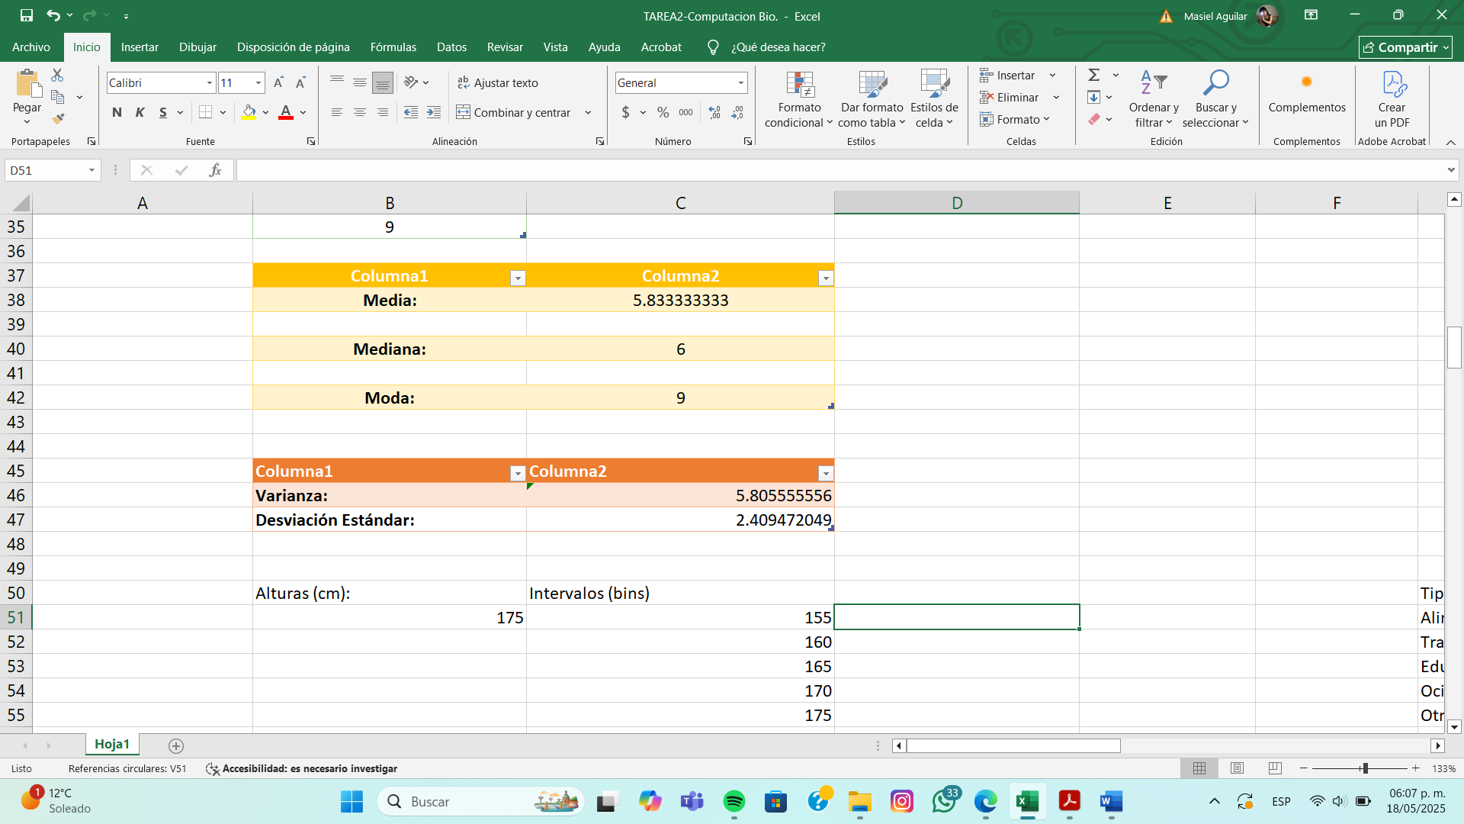



**3. Rango, percentiles y cuartiles**

Dada una lista de tiempos (en minutos) que estudiantes tardaron en resolver un examen:

Calcula el rango

Los cuartiles 1, 2 y 3 (=CUARTIL.EXC())

El percentil 90 (=PERCENTIL.EXC())

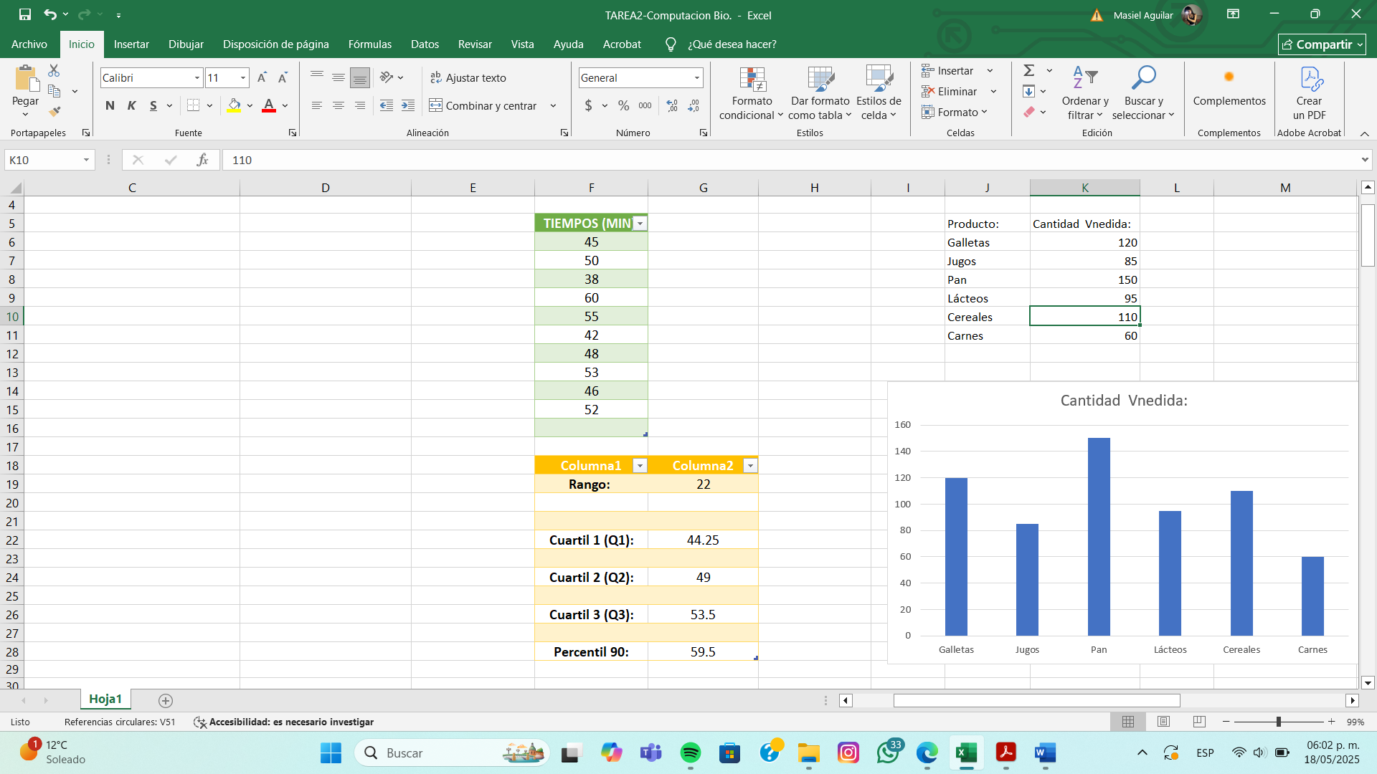



**4. Visualización: gráfico de barras**

Dada una tabla de frecuencias con distintas categorías de productos vendidos,

Objetivo: Crea un gráfico de barras comparando cantidades.

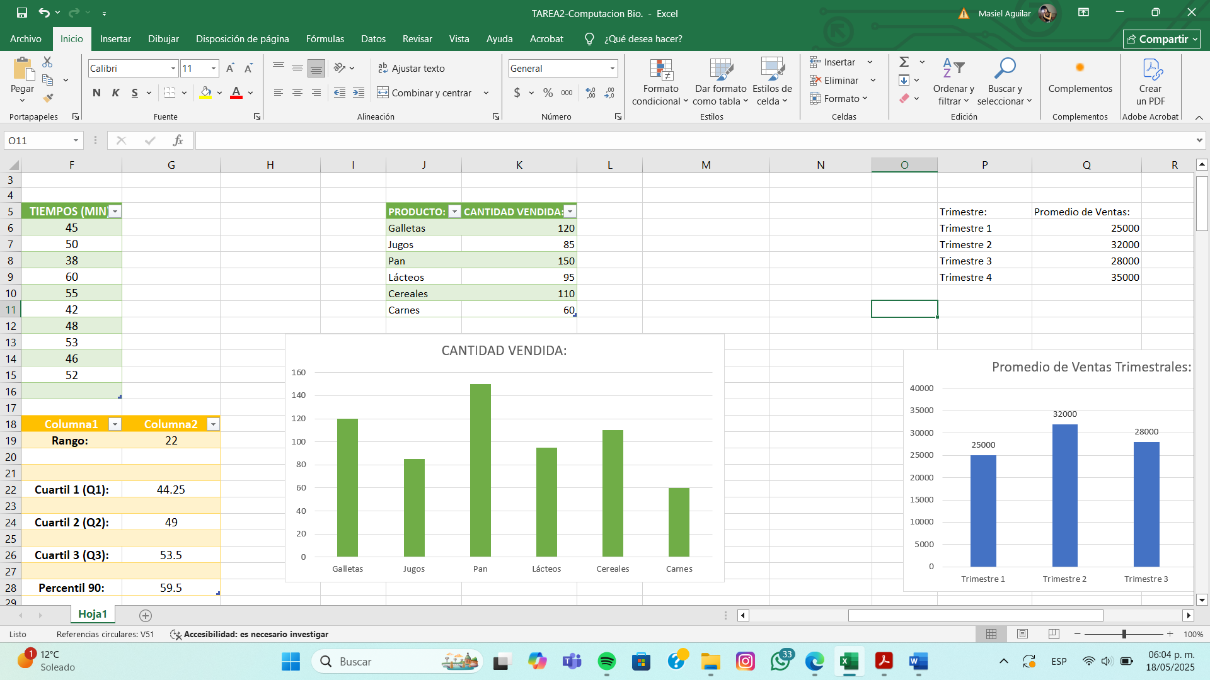

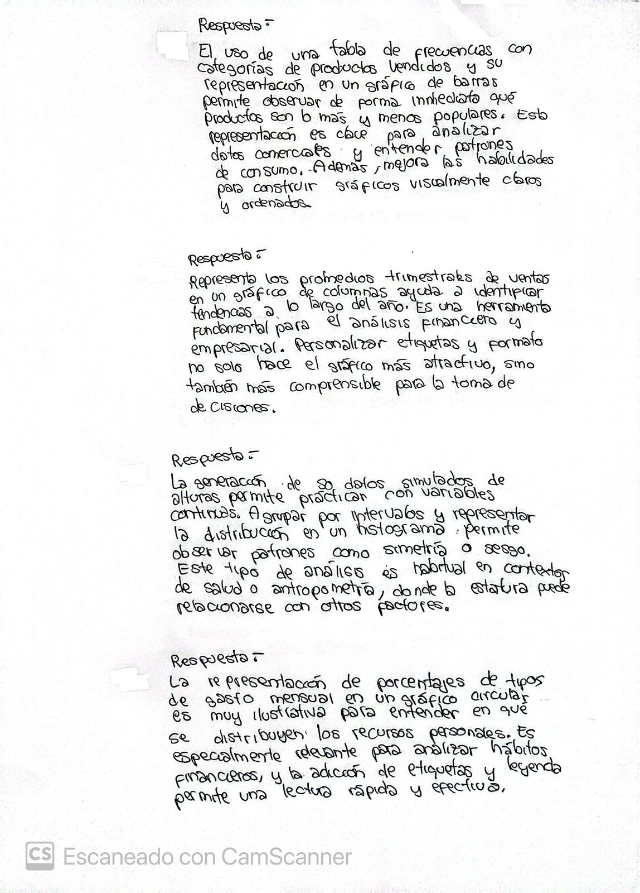

**5. Visualización: gráfico de columnas**

Tienes los promedios trimestrales de ventas de una empresa por 4 trimestres.

Objetivo: Crea un gráfico de columnas con etiquetas y formato personalizado.

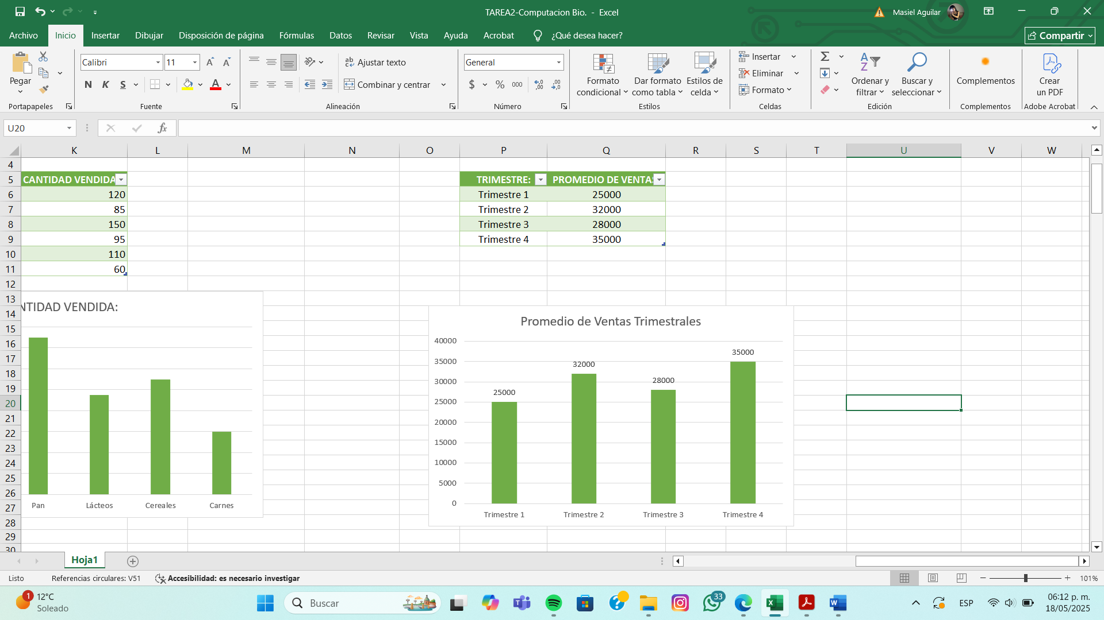



**6. Construcción de histograma**

Genera 50 datos simulados de alturas (en cm).

Objetivo: Agrupa los datos por intervalos (bins) y construye un histograma con Análisis de datos o usando FRECUENCIA() y Gráfico de columnas.

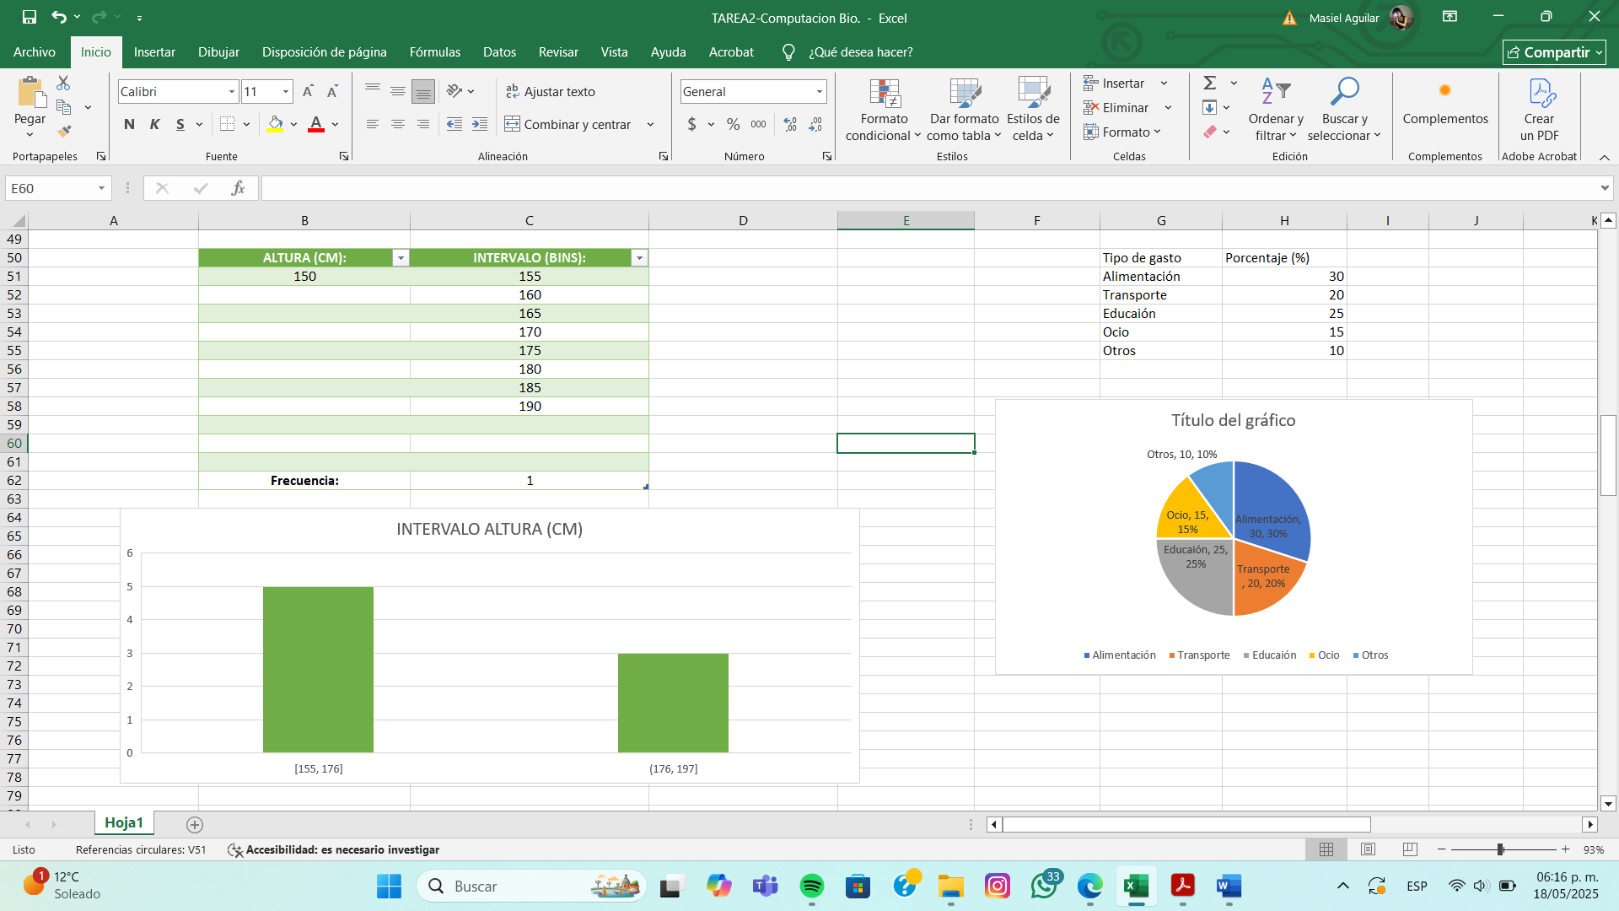



**7. Gráfico circular (pastel)**

Tienes los porcentajes de participación de diferentes tipos de gasto mensual: alimentación, transporte, educación, ocio, otros.

Objetivo: Crea un gráfico de pastel con etiquetas de datos y leyenda.

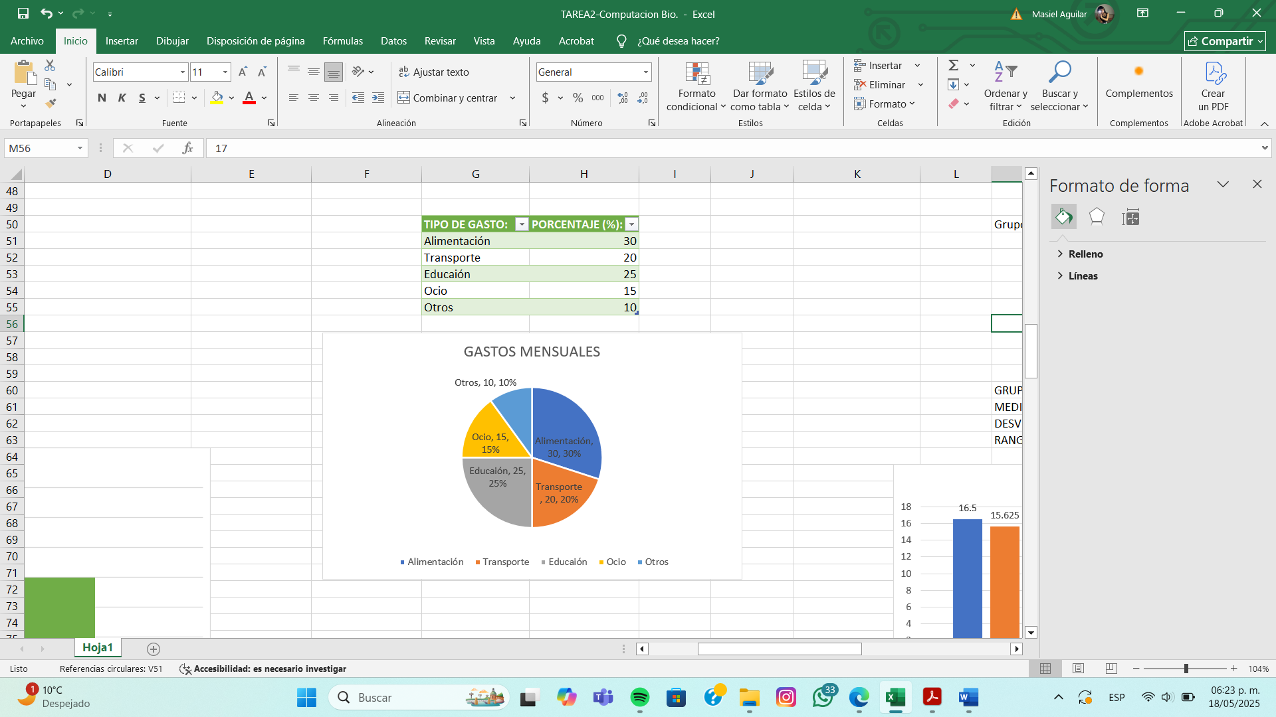



**8. Comparación entre dos grupos**

Dadas las notas de dos grupos de estudiantes en una evaluación:

Calcula para ambos grupos media, desviación estándar, rango.

Crea un gráfico de columnas comparativo entre ambos.

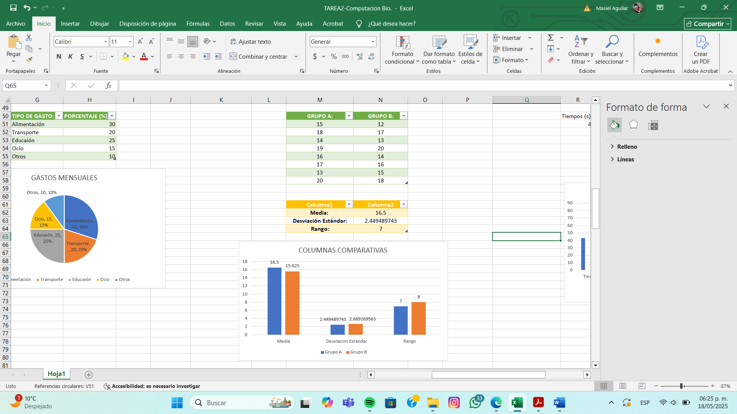

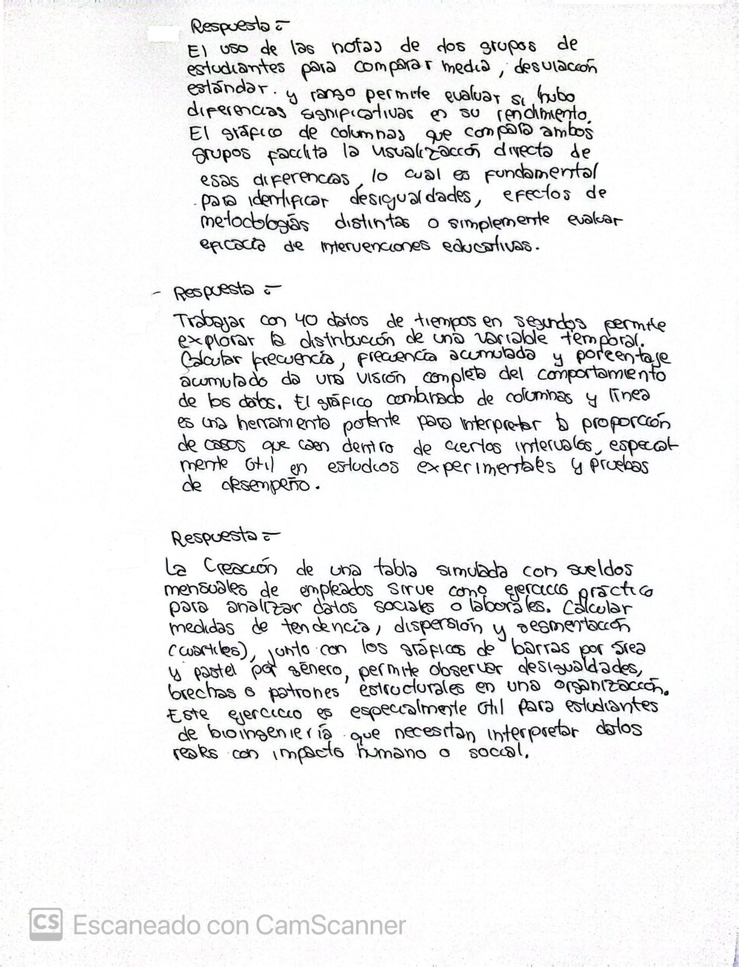

**9. Distribución de frecuencia y acumulada**

Usa una lista de 40 datos de tiempos (en segundos) para resolver un ejercicio.

Agrupa por intervalos.

Calcula frecuencia, frecuencia acumulada y porcentaje acumulado.

Representa la distribución en un gráfico combinado.

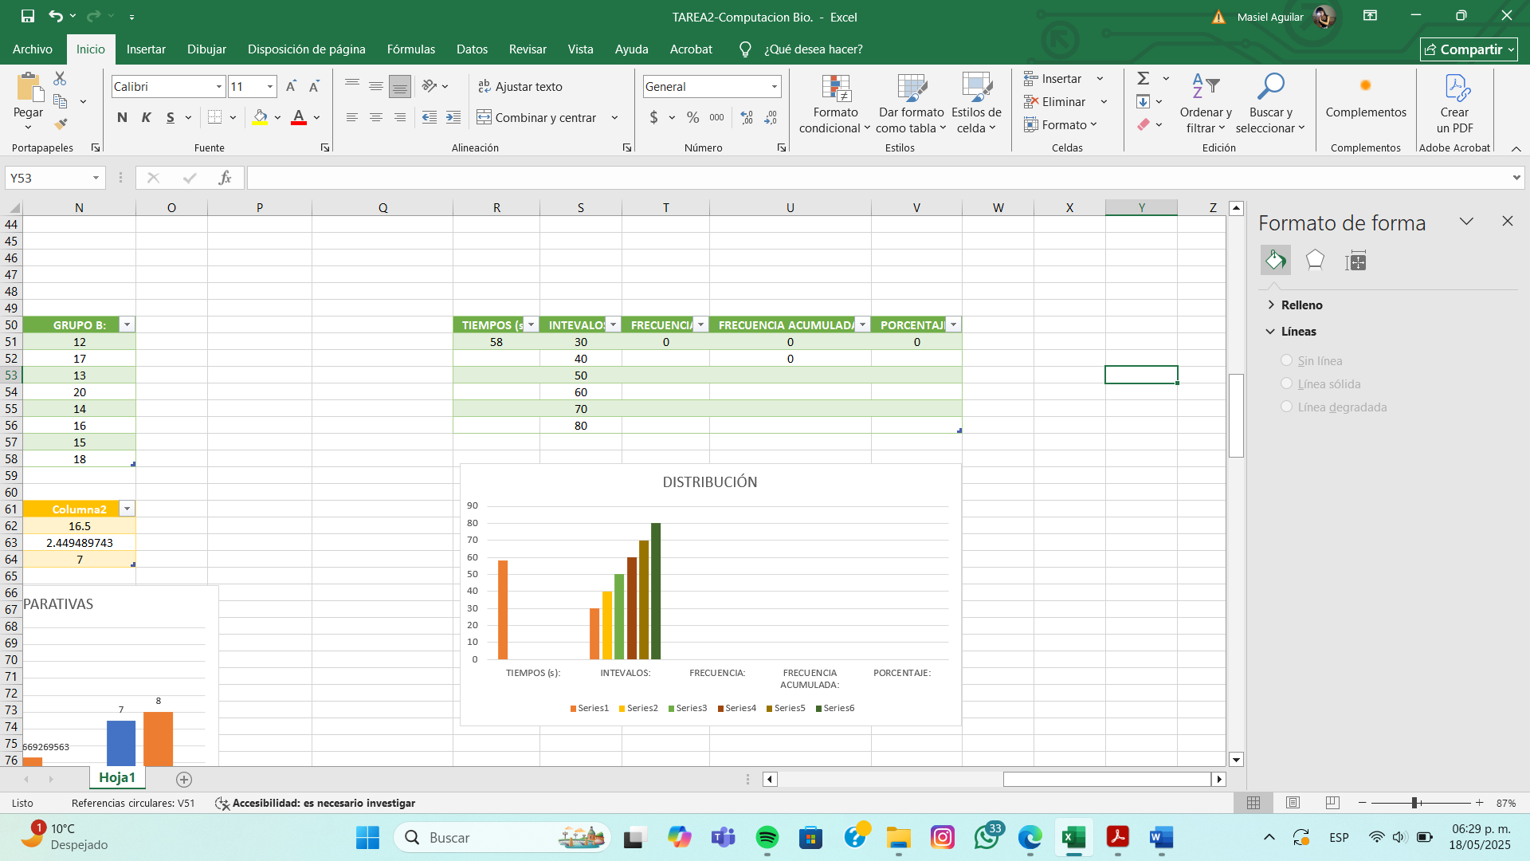



**10. Análisis de datos reales**

Descarga datos reales de https://datos.gob.es o crea una tabla simulada con sueldos mensuales de empleados.

Calcula media, mediana, moda, cuartiles, desviación estándar.

Realiza 2 gráficos: uno de barras para sueldos por área y otro circular para proporción por género.

